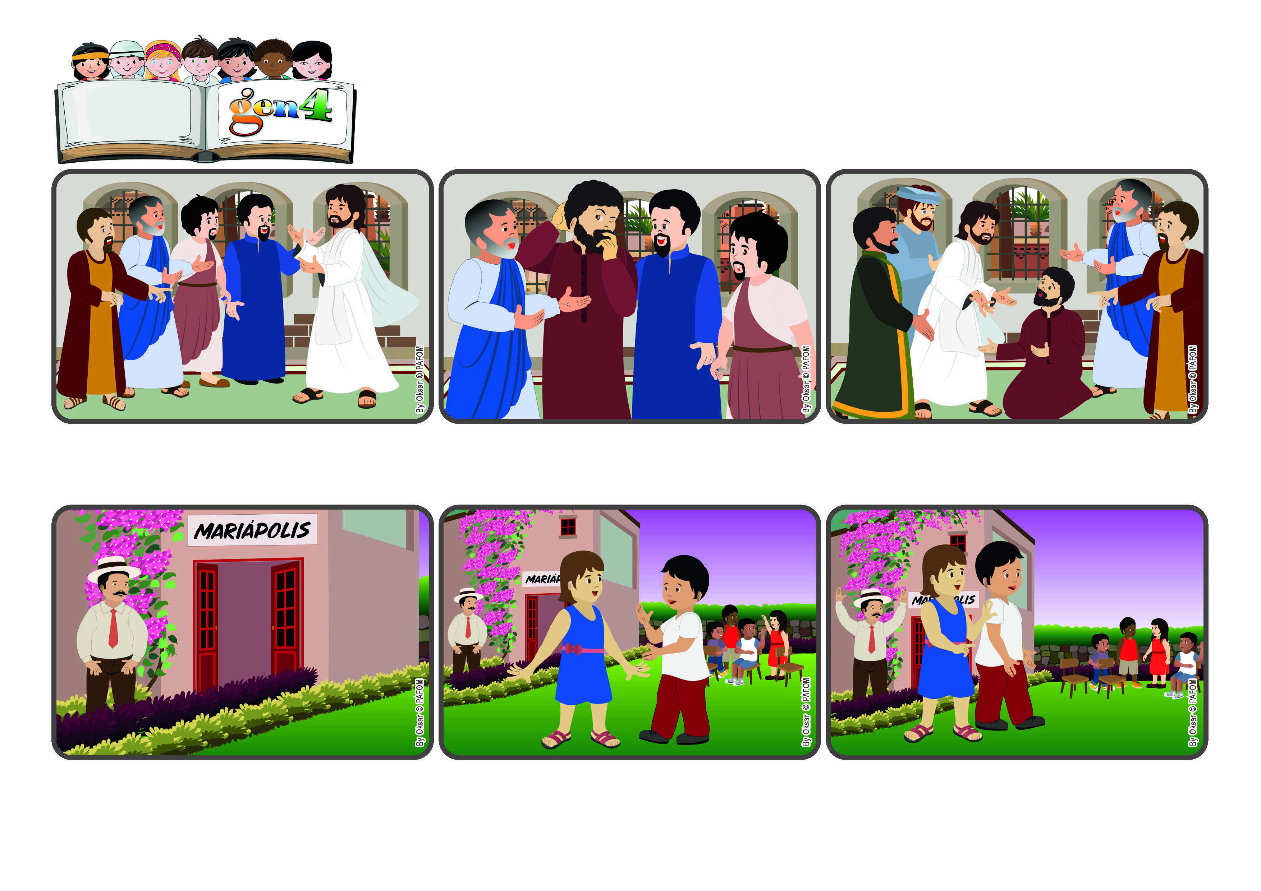

(**ABRIL 2024**, da liturgia de Domingo dia 7 de Abril, 2º do tempo Pascal)

**“Com grande poder, os apóstolos davam testemunho da ressurreição do Senhor Jesus, e gozavam todos de uma grande simpatia” (At 4,33).**

**Levamos a todos a alegria de Jesus Ressuscitado.**

**Palavra de Vida**

**”© PAFOM, Desenhos e textos elaborados pelo Centro Gen4”**

**Os gen4 são as crianças do Movimento dos Focolares, fundado por Chiara Lubich.**

**Mariápolis: encontro de alguns dias para aprofundar a vida do Evangelho, colocando como base de tudo o mandamento novo: “amar os outros como a si mesmo”.**

**A gen4 olha-o, sorri-lhe e felizes voltam a brincar com os outros gen4. O senhor que observava toda esta cena de longe, ficou impressionado! Agora, “viu mesmo” o amor reciproco! Os gen4 testemunharam!**

**Ali estavam muitos gen4 a brincar. A um certo ponto uma menina zangou-se e afastou-se. Os outros meninos pararam e olharam entre si. Depois um gen4, correndo chegou até ela e diz: “Desculpa! Tu perdoas-me?”**

**Alguns dias depois, Jesus voltou e disse com amor a Tomé: “Eis-me, mete o teu dedo nas minhas feridas!” E ele feliz exclama: “Meu Senhor e meu Deus!” Sim, Jesus realmente Ressuscitou! Levamos a todos a Sua alegria!**

**Que alegria: Jesus Ressuscitou! Algumas mulheres e alguns discípulos viram Jesus e felizes contaram a todos o que tinham encontrado. Mas para quem não o viu em pessoa, era mesmo difícil de acreditar que Jesus tinha mesmo ressuscitado!**

**Estávamos na Mariápolis, na Colômbia: estavam muitas pessoas, adultos e crianças que procuram viver a lei do amor. Um senhor, que vinha pela primeira vez, não queria entrar na sala com os adultos e passeava no jardim.**

**E assim, também Tomé, um dos discípulos, que não estava presente disse: “Eu não acredito, até que o veja com os meus olhos e não meter o meu dedo nas feridas dos pregos”.**